CREDIT AGRICOLE CONSUMER FINANCE

ETUDE TECHNIQUE

Service de géolocalisation

Projet : | API Happy CACF
Réalise par : | Rayane KHITOUS
Rôle : | Stagiaire
Tuteur : | Yassin BAZOUT
Date | 17 juin 2026

Table des matières
ETUDE TECHNIQUE 1
Service de géolocalisation 1
1 - Introduction 2
1.1 Objectif de geolocalisation 2
1.2 Perimetre de cette étude 2
2 - Choix Technique : Nouvelle GeoLocationResource 4
2.1 Analyse comparative des options 4
2.2 Justification : Principe de Responsabilite Unique (SRP) 4
3 - Les Endpoints REST : POST et PATCH 4
3.1 Vue d'ensemble des deux endpoints 5
3.2 Pourquoi POST pour la création ? 5
3.3 Pourquoi PATCH pour la mise à jour ? 5
4- Modélisation des Classes Model 5
4.1 L'Entity JPA : CustomerLocation 6
4.2 Le DTO de requête : GeoLocationRequestDTO 6
5.3 Le DTO de reponse : GeoLocationResponseDTO 7
4.4 Le Mapper : GeoLocationMapper 7
5 - Deroulement Detaille des Méthodes 8
5.1 GeoLocationResource (2 methodes) 9
5.2 GeoLocationService (3 methodes) 9
5.3 GeoLocationRepository (2 methodes) 11
5.4 GeoLocationMapper (2 methodes) 11
6 - Gestion des Erreurs et Cas Limites 12
6.1 Tableau complet des erreurs 13
6.2 Cas limites importants 13
7 – Diagramme de séquence 14
7.1 Post : 14
7.2 Patch 14

1 - Introduction

1.1 Objectif de geolocalisation

La demande consiste a integrer un service de geolocalisation dans le microservice app-notifications-ms. Ce service doit permettre a l'API Happy de recevoir la position geographique GPS d'un client mobile, de la valider et de la persister en base de donnees Microsoft SQL Server.

Objectif metier de la geolocalisation
Recevoir la position GPS du client mobile (latitude, longitude, precision, horodatage)
Valider les donnees recues (bornes geographiques, champs obligatoires, coherence temporelle)
Persister la position en base SQL Server (creation ou mise a jour selon le cas)
Ouvrir la voie au marketing geolocalise en phase 2 : proposition de DAB, agences CACF,
et offres partenaires (Ikea, Darty...) a proximite via Firebase Cloud Messaging

1.2 Perimetre de cette étude

Cette etude répond aux questions suivantes
1. Faut-il creer une nouvelle Resource JAX-RS ou utiliser une Resource preexistante ?
2. Quelle architecture adopter en coherence avec le projet (Resource/Service/Repository) ?
3. Quels verbes HTTP utiliser : POST pour la creation, PATCH pour la mise a jour ?
4. Comment modeliser les classes Model (Entity, DTO Request, DTO Response, Mapper) ?
5. Quel est le deroulement precis de chaque methode dans chaque classe ?
6. Comment gerer les erreurs en reutilisant l'infrastructure existante du projet ?

2 - Choix Technique : Nouvelle GeoLocationResource

2.1 Analyse comparative des options

Option | Description | Decision
Ajout dans une Resource existante | Integrer les endpoints de geoloc dans NotificationCenterResource ou NotificationResource ,qui existent deja | Deconseille, non-respect SRP, couplage fort, risque de casser les fonctionnalites existantes de notification
Nouvelle GeoLocationResource (retenu) | Creer une Resource dediee avec son propre Service, Repository, Entity, DTOs et Mapper | Conseille, separation claire, coherent avec l'archi, extensible, testable independamment

2.2 Justification : Principe de Responsabilite Unique (SRP)

Le SRP (Single Responsibility Principle) stipule qu'une classe ne doit avoir qu'une seule responsabilite et donc une seule raison de changer. Applique a ce projet : la geolocalisation est un domaine metier totalement independant des notifications, de la gestion des clients et des comptes.

Concretement : si demain la logique de geoloc evolue (nouveau format GPS, calcul de proximite, validation supplementaire), seul le composant GeoLocation sera modifie. NotificationResource, CustomerResource et AccountResource ne seront jamais impactes.

Avantages concrets de la GeoLocationResource dediee
SRP respecte : un domaine metier = une Resource = une seule raison de changer
Couplage faible : zero dependance avec NotificationResource, CustomerResource, AccountResource
Lisibilite : tout developpeur comprend immediatement le role de GeoLocationResource
Extensibilite : la phase 2 (DAB, agences, offres partenaires) s'ajoute sans toucher l'existant
Testabilite : GeoLocationService peut etre teste en isolation totale via des mocks
Cohérence : meme pattern que les 4 Resources existantes du projet
Maintenabilite : un bug geoloc n'impacte jamais les notifications existantes

3 - Les Endpoints REST : POST et PATCH

3.1 Vue d'ensemble des deux endpoints

Endpoint | Cas d'usage metier
POST /device/position | Premier appel : le client envoie sa position pour la toute première fois. Aucune entrée n'existe en BDD pour ce customerId. Operation : INSERT dans customer_location.
PATCH /device/position/{customerId} | Appels suivants : le client est déjà connu en BDD. On met a jour uniquement les champs GPS. Le customerId est dans l'URL, cohérent avec la convention patchAccount() du projet. Opération : UPDATE dans customer_location.
GET
/device/position/CustomerId

3.2 Pourquoi POST pour la création ?

- Semantique REST : POST signifie creer une nouvelle ressource. Ici on insere une nouvelle ligne dans customer_location pour un client inconnu, c'est semantiquement une creation.

3.3 Pourquoi PATCH pour la mise à jour ?

- Semantique REST : PATCH met a jour partiellement une ressource existante. On ne modifie que lat, lng, capturedAt, accuracy, pas l'integralite de la ligne. PATCH est plus precis que PUT.

4- Modélisation des Classes Model

4.1 L'Entity JPA : CustomerLocation
.

Champ | Type, contrainte et justification complète
customerId | Type : String  identifiant métier unique du client. Contrainte UNIQUE en BDD garantissant qu'un client n'a qu'une seule ligne.
latitude | Double derniere latitude connue.
longitude | Double derniere longitude connue.
capturedAt | LocalDateTime : c’est un horodatage fourni par le mobile : quand le GPS de l'appareil a physiquement capte les coordonnées. Peut diferer de lastUpdated si le reseau etait coupe lors de la capture GPS.
lastUpdated | LocalDateTime, horodatage serveur : quand l'API a enregistre la position. TOUJOURS génère cote serveur avec LocalDateTime.now(). Raison : on ne fait jamais confiance a l'horloge du mobile (fuseau horaire incorrect, horloge manipulee, decalage NTP). Utile pour la phase 2 pour savoir quand et si on doit envoyer une notif aux client.
accuracyMeters | nulable (puisque pas tt les appareils ont cette option)  précision GPS en mètres. GPS precis (5m), réseau cellulaire ( 500m ). Utile en phase 2 pour filtrer les positions peu fiables avant de declencher une alerte

4.2 Le DTO de requête : GeoLocationRequestDTO
GeoLocationPostDTO :

Champ du DTO + validation | Justification complète
customerId @NotBlank | Obligatoire. Sans identifiant, impossible d'associer la position a un client. La requête est rejetée immediatement avec HTTP 400 NOT FOUND avant d'atteindre le Service.
latitude @NotNull + @DecimalMin(-90.0) + @DecimalMax(90.0) | Obligatoire. Bornes géographiques strictes : une latitude en dehors de [-90, +90] n'existe pas sur Terre
longitude @NotNull + @DecimalMin(-180.0) + @DecimalMa(180.0) | Obligatoire. Bornes geographiques strictes : une longitude en dehors de [-180, +180] est geographiquement impossible.
CapturedAt : @NotNull | Obligatoire. Permet de savoir si la position est recente ou ancienne.
accuracy : optionnel, pas de @NotNull | Optionnel. Tous les appareils ne fournissent pas la precision GPS. Ne doit pas bloquer les appels si absent le champ sera null en BDD.

GeoLocationPatchDTO :

Champ du DTO + validation | Justification complète
latitude @NotNull + @DecimalMin(-90.0) + @DecimalMax(90.0) | Obligatoire. Bornes geographiques strictes : une latitude en dehors de [-90, +90] n'existe pas sur Terre ,donnée corrompue ou attaque par injection de donnees.
longitude @NotNull + @DecimalMin(-180.0) + @DecimalMax(180.0) | Obligatoire. Bornes geographiques strictes : une longitude en dehors de [-180, +180] est geographiquement impossible.
capturedAt : @NotNull | Obligatoire. Permet de savoir si la position est recente ou ancienne. Validation metier supplementaire dans le Service : capturedAt doit etre <= maintenant().
accuracy : optionnel, pas de @NotNull | Optionnel. Tous les appareils ne fournissent pas la precision GPS. Ne doit pas bloquer les appels si absent, le champ sera null en BDD.

5.3 Le DTO de reponse : GeoLocationResponseDTO

Le DTO de reponse est ce que l'API renvoie au mobile apres traitement. Il confirme ce qui a ete enregistre et indique le resultat de l'operation.

Champ du DTO reponse | Justification
customerId | Confirme que la bonne position a ete enregistrée pour le bon client, le front du mobile fera la verification
savedAt | Correspond à lastUpdated de l'Entity. (Reseau instable à plusieurs réponses en attente à savoir la plus récente )
status | CREATED si premiere position (POST reussi 200), UPDATED si mise a jour (PATCH reussi 200). Permet au client de savoir exactement ce qui s'est passe et d'adapter son comportement si necessaire.

4.4 Le Mapper : GeoLocationMapper
.

Methode du Mapper | Ce qu'elle fait precisement
toEntity(GeoLocationRequestDTO dto) | Cree une nouvelle Entity depuis un DTO Request. Mappe customerId, latitude, longitude, capturedAt, accuracy. Ajoute lastUpdated = LocalDateTime.now() cote serveur. Ne mappe JAMAIS l'id (genere par la BDD). Utilisee uniquement dans createPosition().
toDto(CustomerLocation entity) | Cree un DTO Response depuis une Entity sauvegardee. Mappe customerId, latitude, longitude, capturedAt. Renomme lastUpdated -> savedAt. N'expose JAMAIS l'id interne de la BDD. Utilisee dans createPosition() ET updatePosition().

5 - Deroulement Detaille des Méthodes

5.1 GeoLocationResource (2 methodes)

Methode 1 : createPosition(GeoLocationRequestDTO dto) à Response
@POST @Path("/position")
Rôle : Reçoit la requête HTTP POST de création de position et gère le traitement.
Etapes :
1. JAX-RS/Jackson désérialise automatiquement le body JSON en GeoLocationRequestDTO.
2. @Valid déclenche la validation automatique : @NotBlank, @NotNull, @DecimalMin, @DecimalMax. Si violation -> HTTP 400 sans appeler le Service.
3. La méthode appelle geoLocationService.createPosition(dto).
4. Reçoit le GeoLocationResponseDTO du Service avec status=CREATED.
5. Retourne Response.ok(responseDto).build() -> HTTP 200 OK au mobile.
Erreurs : HTTP 400 si validation @Valid echoue (gere automatiquement avant l'appel au Service).

Methode 2 : updatePosition(@PathParam customerId, GeoLocationRequestDTO dto)
àResponse
@PATCH @Path("/position/{customerId}")
Role : Recoit la requete HTTP PATCH de mise a jour de position.
Etapes :
1. JAX extrait automatiquement le customerId depuis l'URL via @PathParam.
2. JAX deserialise le body JSON en GeoLocationRequestDTO.
3. @Valid declenche la validation automatique du DTO. Si violation -> HTTP 400.
4. La methode appelle geoLocationService.updatePosition(customerId, dto).
5. Recoit le GeoLocationResponseDTO du Service avec status=UPDATED.
6. Retourne Response.ok(responseDto).build() -> HTTP 200 OK au mobile.
Erreurs : HTTP 400 si validation echoue. HTTP 404 si le Service leve HappyNotFoundException (customerId inconnu).

5.2 GeoLocationService (3 methodes)

Methode 1 : createPosition(GeoLocationRequestDTO dto) à GeoLocationResponseDto
publique
Role : Creation d'une première position pour un nouveau client.
Etapes :
1. Appelle validateCapturedAt(dto.getCapturedAt()) , methode privee. Si capturedAt est dans le futur -> lever ClientError HTTP 400.
2. Appelle geoLocationRepository.existsByCustomerId(dto.getCustomerId()) pour verifier que ce client n'a pas deja une position en BDD.
3. Si existsByCustomerId retourne true : lever ClientError HTTP 400, ce client existe déjà, il faut utiliser PATCH.
4. Appelle geoLocationMapper.toEntity(dto) pour convertir le DTO en Entity. Le Mapper ajoute lastUpdated = LocalDateTime.now().
5. Appelle geoLocationRepository.save(entity) , Pour enregistrer l’objet.
6. Appelle geoLocationMapper.toDto() pour convertir l'Entity sauvegardee en DTO Response. savedEntity
7. Ajoute response.setStatus("CREATED") et retourne le DTO Response a la Resource.
Erreurs : ClientError HTTP 400 si capturedAt dans le futur ou si client existe deja.

Methode 2 : updatePosition(String customerId, GeoLocationRequestDTO dto) à GeolocationResponseDTO
publique
Rôle : Logique métier de mise a jour de la position d'un client existant.
Etapes :
1. Appelle validateCapturedAt(dto.getCapturedAt()) , si capturedAt dans le futur -> lever ClientError HTTP 400.
2. Appelle geoLocationRepository.findByCustomerId(customerId) retourne un Optional<CustomerLocation>.
3. Si Optional vide (customerId inconnu en BDD) : lever HappyNotFoundException -> HTTP 404 au mobile.
4. Si Optional present : recuperer l'Entity existante via optional.get().
5. Mettre à jour uniquement les champs GPS sur l'Entity existante : setLatitude(), setLongitude(), setCapturedAt(), setAccuracyMeters(). L'ID reste identique c'est la meme ligne BDD.
6. Mettre a jour lastUpdated = LocalDateTime.now() cote serveur.
7. Appelle geoLocationRepository.save(entity), JPA execute un UPDATE car l'entity a deja un ID.
8. Appelle geoLocationMapper.toDto(savedEntity), ajoute status=UPDATED et retourne a la Resource.
Erreurs : ClientError HTTP 400 si capturedAt futur. HappyNotFoundException HTTP 404 si customerId inexistant.

Methode 3 : validateCapturedAt(LocalDateTime capturedAt) à Boolean
privee
Role : Validation metier commune a createPosition et updatePosition, évite la duplication de code.
Etapes :
1. Compare capturedAt avec LocalDateTime.now() (horodatage serveur fiable).
2. Si capturedAt est strictement apres maintenant (dans le futur) : lever ClientError HTTP 400 avec message “erreur dans capturedAt“ .
3. Si capturedAt est egal ou avant maintenant : validation reussie, aucune exception.
4. Cette methode est appelee en premier dans createPosition() ET updatePosition() avant toute autre logique.
Erreurs : ClientError HTTP 400 si capturedAt est dans le futur.

5.3 GeoLocationRepository (2 methodes)

Methode 1 : existsByCustomerId(String customerId)
Role : Verifie rapidement si une position existe pour ce client sans charger l'objet complet.
Etapes :
1. Spring Data JPA genere automatiquement la requete SQL : SELECT COUNT(*) > 0 FROM customer_location WHERE customer_id = ?
2. Retourne un boolean : true si une ligne existe, false sinon.
3. Plus performant que findByCustomerId() quand on a juste besoin d'un oui/non, ne charge pas l'objet en memoire.
4. Utilisee dans createPosition() pour verifier qu'on ne double pas une entree existante.
Erreurs : Aucune

Methode 2 : findByCustomerId(String customerId)
Role : Recherche et charge la position existante d'un client depuis SQL Server.
Etapes :
1. Spring Data JPA genere automatiquement : SELECT * FROM customer_location WHERE customer_id = ?
2. Retourne un Optional<CustomerLocation> , present si trouve, vide si aucune ligne avec ce customerId.
3. L'Optional evite les NullPointerException classiques, force le code appelant a gerer explicitement le cas 'non trouve'.
4. Utilisee dans updatePosition() pour recuperer l'Entity a modifier.
Erreurs : Aucune exception metier (Optional gere le cas 'non trouve'). ServerError si echec SQL Server.

5.4 GeoLocationMapper (2 methodes)

Methode 1 : toEntity(GeoLocationRequestDTO dto)
Role : Convertit un DTO Request en Entity JPA pour la persistance.
Etapes :
1. Cree une nouvelle instance de CustomerLocation (Entity vide, sans ID).
2. Mappe dto.getCustomerId() -> entity.setCustomerId().
3. Mappe dto.getLatitude() -> entity.setLatitude().
4. Mappe dto.getLongitude() -> entity.setLongitude().
5. Mappe dto.getCapturedAt() -> entity.setCapturedAt().
6. Mappe dto.getAccuracy() -> entity.setAccuracyMeters() (peut etre null si non fourni).
7. Ajoute entity.setLastUpdated(LocalDateTime.now()), génère cote serveur, jamais depuis le DTO.
8. Retourne l'Entity prete a etre sauvegardee via Repository.save().
Erreurs : Aucune exception. Si un champ obligatoire est null, JPA levera une exception a la sauvegarde.

Methode 2 : toDto(CustomerLocation entity)
Role : Convertit une Entity sauvegardee en DTO Response pour la reponse HTTP.
Etapes :
1. Cree une nouvelle instance de GeoLocationResponseDTO.
2. Mappe entity.getCustomerId() -> dto.setCustomerId().
3. Mappe entity.getLatitude() -> dto.setLatitude().
4. Mappe entity.getLongitude() -> dto.setLongitude().
5. Mappe entity.getCapturedAt() -> dto.setCapturedAt().
6. Mappe entity.getLastUpdated() -> dto.setSavedAt() (renommage delibere pour le mobile).
7. NE mappe PAS entity.getId(), l'ID interne BDD n'est jamais expose au client mobile.
8. NE mappe PAS le status Le status (CREATED/UPDATED) est ajoute par le Service apres l'appel au Mapper.
Erreurs : Aucune exception.

6 - Gestion des Erreurs et Cas Limites

6.1 Tableau complet des erreurs

Cas d'erreur | HTTP retourne | Classe util/error/ utilisee
latitude hors bornes (hors [-90 , 90]) | 400 Bad Request | Validation @DecimalMax/@DecimalMin automatique -> ClientError
longitude hors bornes (ex: 200.0 ou -200.0) | 400 Bad Request | Validation @DecimalMin/@DecimalMax automatique -> ClientError
customerId absent ou vide | 400 Bad Request | Validation @NotBlank automatique -> ClientError
latitude ou longitude absent | 400 Bad Request | Validation @NotNull automatique -> ClientError
capturedAt absent | 400 Bad Request | Validation @NotNull automatique -> ClientError
capturedAt dans le futur | 400 Bad Request | Validation metier dans GeoLocationService.validateCapturedAt() -> ClientError
POST avec customerId deja existant | 400 Bad Request | Verification existsByCustomerId() dans createPosition() -> ClientError
PATCH sur customerId inexistant | 404 Not Found | findByCustomerId() renvoie Optional vide -> HappyNotFoundException
Body JSON malforme | 400 Bad Request | Gere automatiquement par JAX-RS/Jackson -> ClientError via ExceptionUtil
Echec de connexion SQL Server | 500 Internal Server Error | Exception JPA non catchee -> ServerError via ExceptionUtil

6.2 Cas limites importants

Cas limite | Traitement recommande
Position (0.0, 0.0) Null Island | Coordonnees techniquement valides (dans les bornes) mais geographiquement incoherentes milieu de l'ocean Atlantique. Logguer un WARNING via le LOGGER de la Resource sans bloquer la requete. La phase 2 pourra filtrer ces positions.
accuracyMeters tres élevée (ex: 5000m) | Position peu fiable (GPS en interieur, reseau cellulaire). Enregistrer sans bloquer. Logguer un INFO. La couche metier de proximite en phase 2 decidera si la precision est suffisante pour declencher une alerte.
capturedAt dans le futur | Validation metier stricte dans validateCapturedAt() : lever ClientError HTTP 400.

7 – Diagramme de séquence

7.1 Post :

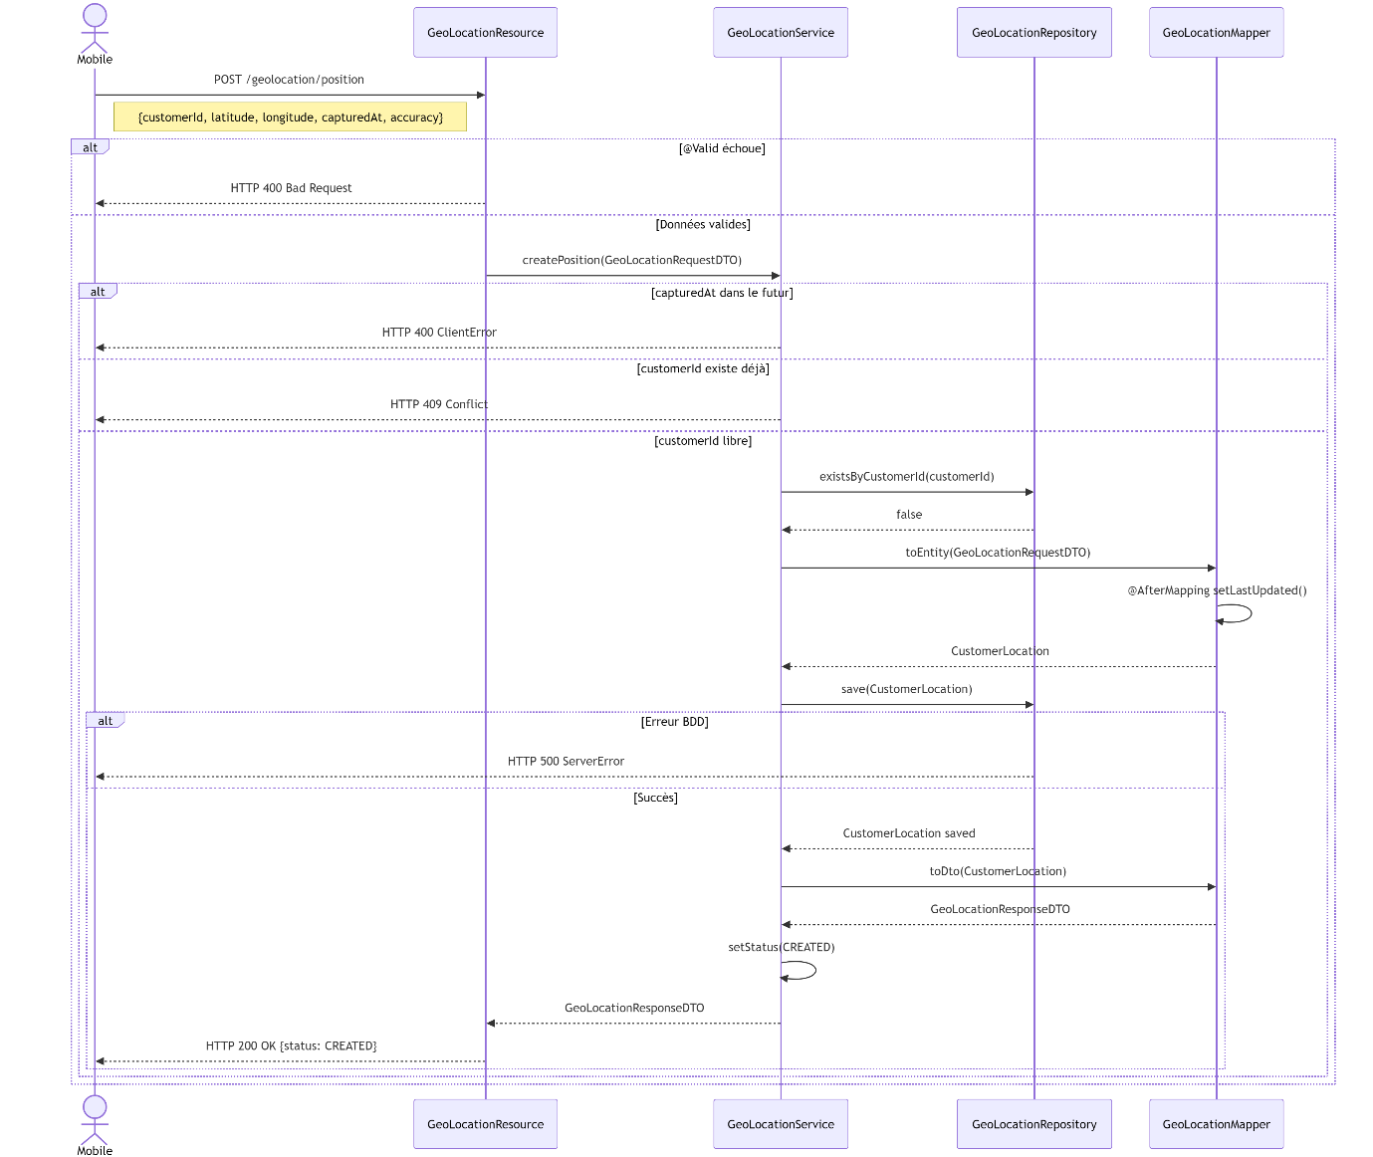
Figure 1 Diagramme de séquence : POST

7.2 Patch
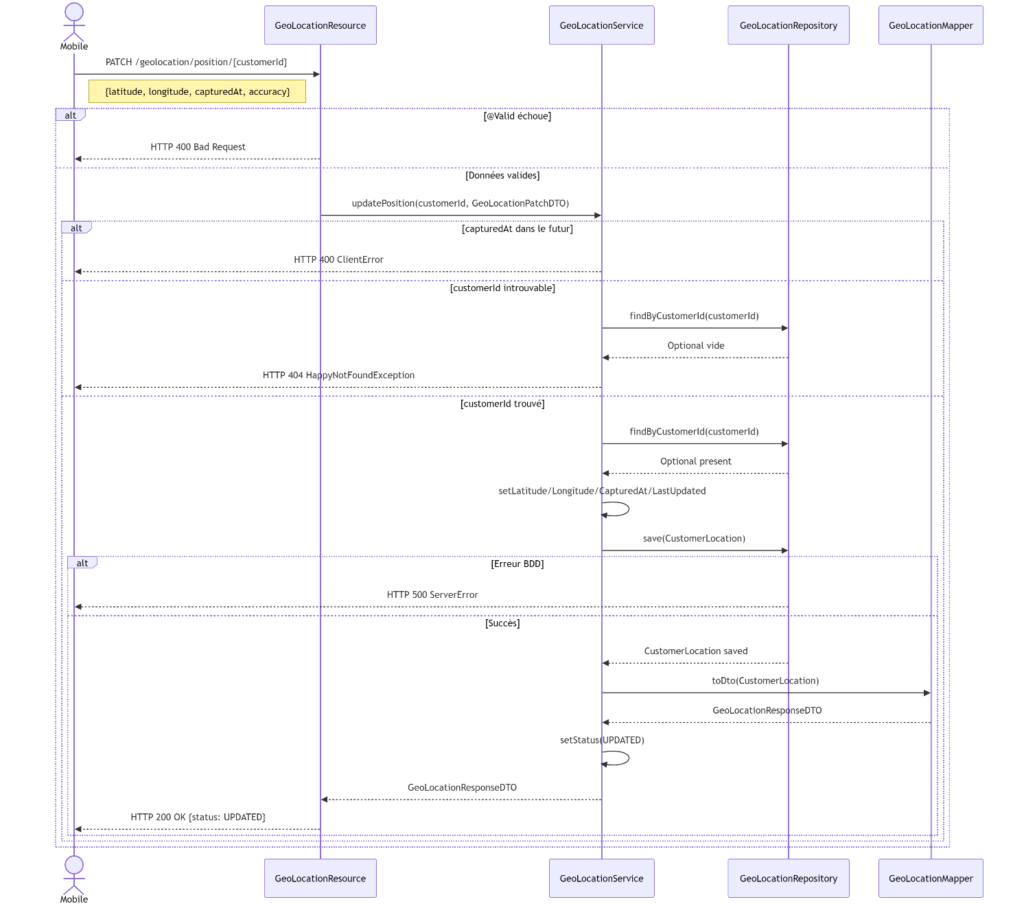
Figure 2 Diagramme de séquence (PATCH)

